включайте одновременно несколько мощных электроприборов, например, стиральную машину, микроволновую печь и пылесос.
Как защититься от негативного воздействия электромагнитных излучений на рабочем месте:
●если Вы проводите много времени, работая в офисе или на производстве, постарайтесь находиться на расстоянии не менее чем 1,5 м от любого электрооборудования, например, нагревателей и кондиционеров, файловых серверов или принтеров. Придерживайтесь такого же расстояния от неоновых ламп или узлов соединения электропроводки;
●при работе на ПЭВМ – размещайте его как можно дальше от себя (особенно от головы), если позволяют кабели;
●помните, электромагнитное облучение от источников бесперебойного питания значительно выше, чем от самого компьютера. Поэтому необходимо размещать эти устройства на расстоянии в 1,5 м от персонала;
●компьютер должен быть заземлён. Если имеется защитный экран, то его тоже следует заземлить;
●по возможности сократите время работы за компьютером и почаще прерывайте работу;
●рационально разместите монитор компьютера – поставьте монитор в угол, так чтобы излучение поглощалось стенами;
●не держите ноутбук на коленях во время работы!

Запомните! Наш повседневный быт заполнен различного рода ЭМИ, но в силах каждого из нас защитить и своих близких от его негативного воздействия!

Государственное учреждение
«Центр гигиены и эпидемиологии»
Управления делами Президента Республики Беларусь

Внимание!
Электромагнитное излучение !

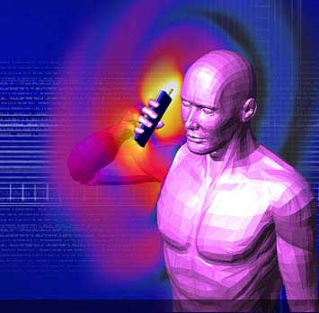

Минск
2020 г.
Одной из наиболее актуальных по масштабности проявления проблем для человечества является электромагнитное загрязнение окружающей среды.
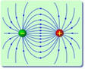
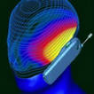
Источниками электромагнитных излучений служат радиотехнические и электронные устройства, индукторы, конденсаторы термических установок, трансформаторы, антенны, фланцевые соединения волноводных трактов, генераторы сверхвысоких частот и др. В быту наибольший вклад в электромагнитную составляющую современной квартиры вносят электротехническое оборудование здания и кабельные линии, в т.ч. распределительные щитки в подъездах домов.
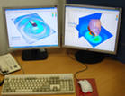
Наиболее чувствительными к воздействию различных излучений являются организмы, в которых интенсивно происходит деление клеток. В человеческом организме такие ткани имеются, прежде всего, в гонадах (половых железах), красном костном мозге, щитовидной железе, слизистых оболочках желудочно-кишечного тракта, мышцах, хрусталике глаза. Высока опасность излучения для детей и развития плода в период беременности. При воздействии электромагнитных полей (далее – ЭМП) организм ребенка гораздо быстрее и чаще взрослых утомляется, быстрее формируется психическая неустойчивость, стрессы, агрессивность и подавленное настроение, разрушается иммунная система.
Длительное воздействие электромагнитного поля на человека вызывает повышенную утомляемость, приводит к снижению качества выполнения рабочих операций, сильным болям в области сердца, изменению кровяного давления и пульса, а также к развитию опухоли мозга и рака крови.
Как защититься от негативного воздействия электромагнитных излучений в быту:
●увеличьте расстояние до источника излучения. Это – самое важное правило для защиты от электромагнитных излучений и часто самое легкое в применении. Таким образом, необходимо находится на расстоянии 25 м от линий электропередачи и вышек сотовой связи, 30 см от компьютерного монитора, 2,5 см от сотового телефона.
●Обратите внимание на расстояние от Вашего дома до трансформаторных зданий или технических подстанций. Электромагнитная радиация от местных подстанций может исходить на расстояние до 5-10 м. Не позволяйте детям играть в этой области. Чтобы быть в безопасности от воздействия вышек сотовой связи, оптимальным является расстояние 400 м. Держите электрические часы/радио как можно дальше от спящего человека, предпочтительно на расстоянии 60 см или больше для сетевых устройств. Даже часы на батарейках и радиоприемники с таймером не должны быть рядом с Вашей головой;
●если нет возможности избежать воздействия ЭМИ, попытайтесь его максимально ограничить. Если Вы часто или длительное используете какой-то прибор – может имеет смысл найти ему альтернативу с более низким уровнем ЭМИ (например, ноутбук или телефон);
●если нет действительной необходимости во включении прибора – выключите его (или не включайте), ЭМИ исходит из многих устройств, которые люди неразумно оставляют работающими, например, зарядные устройства (для батарей, сотовых телефонов, ноутбуки и т.д.), а также компьютеры, работающие в спящем режиме и принтеры. Выключите электроодеяла, если они не нужны, или используйте самый низкий уровень его регулировки. Не

